Program Konferencji „Sprzedam pomysł/kupię pomysł”
Termin: poniedziałek 29.11.2010 godz. 10.00-14.00
Miejsce: Hotel Qubus ul. Nadwiślańska 6
09.30 – 10.00 Rejestracja oraz powitalna kawa
10.00 – 10.10 Powitanie gości
10.10 – 10.30 Centrum Transferu Technologii AGH – Nowelizacja ustawy o szkolnictwie wyższym w zakresie komercjalizacji. Wsparcie procesów komercjalizacji i transferu innowacyjnych technologii i wiedzy.
10.30 – 10.50 Małopolska Agencja Rozwoju Regionalnego
Fundusze podwyższonego ryzyka szansą dla rozwoju nowatorskich pomysłów.
10.50 – 11.10 Bartosz Godzisz - Jak rozmawiać z potencjalnym inwestorem.
11.10 – 11.30 Izba Przemysłowo Handlowa jako źródło informacji nt programów pomocy dla MSP oraz jako źródło kojarzenia partnerów biznesowych.
11.30 – 11.50 Anioły Biznesu - Lewiatan, Polban – Jak skomercjalizować dobry pomysł z Aniołem Biznesu.
11.50 – 12.20 Beneficjenci Ostateczni projektu „Być przedsiębiorcą. Własna firma spin off, spin out. Przedstawienie przez uczestników projektu najlepszych pomysłów na firmę spin off, spin out.
12.20 – 12.40 Tomasz Farny, Wiceprezes Zarządu TKF Investment: Komercjalizacja projektów.
12.40 – 13.00 Panek dyskusyjny.
13.00 – 13.10 Podsumowanie konferencji.
13.10 – 14.00 Lunch
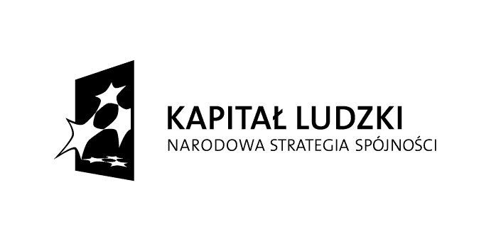
Projekt „Być przedsiębiorcą. Własna firma Spin off, Spin out” współfinansowany przez Unię Europejską w ramach Europejskiego Funduszu Społecznego.

